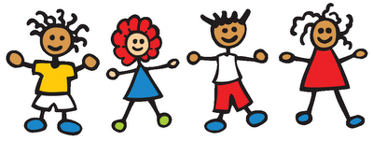
2009-2010 EĞİTİM-ÖĞRETİM YILI GELİŞİM RAPORU
BİLİŞSEL ALAN:

SOSYAL-DUYGUSAL ALAN:

DİL GELİŞİMİ:

PSİKOMOTOR(hareket)GELİŞİMİ:

ÖZ BAKIM BECERİLERİ:

GENEL SONUÇ:

